《普通地质学》试题
学院 班 姓名 学号
- 判断题（15分,每小题1分）
- 河流的上游地段只有下蚀作用，中、下游地段，只有侧蚀作用。 （ X ）
- 年代地层单位由大到小可分为：宙、代、纪、世。 （ X ）
- 一般说来 ，潮湿气候区的泄水湖是淡水湖，干旱气候区的不泄水湖是咸水湖。 （ V ）
- 泥石流是水－重力地质作用的一种形式。 （ V ）
- 已知岩层的走向，便能推测其倾向。 （ X ）
- 断层面总为一个简单平直的面。 （ X ）
- 重结晶作用可以改变原来岩石的矿物成分。 （ X ）为物理变化，不改变化学成分
- 风化作用就是风的地质作用。 （ V ）
- 一个地区发生了7级地震，说明其烈度也很大。 （ X ） 震级和烈度不同
- 因为横波不能在地核中传播，所以地核为液态熔融体。 （ X ）外核液态，内核固态，液态
二、选择题（30分，每小题2分）
⒈ 地幔与地核之间的界面为（ B ），在这个界面处，地震波中的（ C ）波消失。
A.莫霍面 B.古登堡面 C.横波 D.纵波
⒉ 以下地质时代由老到新排列为（ B ）
A．S－O－J－T－P B．O－S－P－T－K
C．S－O－T－P－K D．O－S－P－D－T
3．下列地形中，不是由冰的侵蚀作用形成的是：（ A ）
A. 蛇丘 B. 冰斗 C. 羊背石 D. 刃脊
4．海洋沉积最主要的场所为：（ A ）
A滨海区 B. 浅海区 C. 半深海区 D. 深海区
5．变质作用是在：（C ）
A．高温高压熔融状态下进行的 B. 常温常压下进行的 C. 高温高压固态下进行的
6. 地下水最主要的搬运作用是（ B ）。
A．机械搬运 B．化学搬运 C．生物搬运
7．河流阶地是（ A ）
A构造运动与流水地质作用的共同产物 B.流水地质作用的产物 C.构造地质作用的产物
8． 海蚀作用最频繁的地带是：A
A滨海区 B. 浅海区 C. 半深海区 D. 深海区
9．断层的上盘是指（ B ）
A．断层相对向上运动的一盘 B．断层面以上的断盘
C．相对向上滑动的一盘 D．断层主动滑动的一盘
10．岩基是岩浆（ B ）形成的。
A.喷出作用 B．侵入作用 C．交代作用 D．火山作用
- 名词解释（10分，每小题2分）
- 克拉克值： 元素在地壳中的质量分数
- 风化壳土壤在陆地上形成的一层不连续的薄层。
- 变质相 在一定的温度和压力范围内，不同成分的原岩经变质作用后形成的一套矿物共生组合引。
- 岩浆同化作用？？ 岩浆熔化围岩，使围岩的成分加入岩浆，从而使岩浆成分不断变化的作用。
- 转换断层 岩石圈板块沿转换断层相对运动，但板块体积恒定不变。

- 填空（15分，每空0.5分）
  - 地壳物质组成中含量最多的三种元素是（ 氧 ）、（ 硅 ）、（ 铝 ）。
  - 确定相对地（构造地质学 ）、（ 地层学 ）、（ 古生物学 ）。
  - 常见的物理风化作用方式有（释荷作用 ）、（ 冰劈作用 ）、（盐类的结晶与潮解 ）、（岩石，矿物的热胀冷缩 ）。
  - 地面流水可分为（ 片流 ）、（洪流 ）、（ 河流 ）三种类型。
  - 海水的运动类型有（ 海浪 ）、（潮汐 ）、（ 洋流 ）、（浊流 ）。
  - 引起变质作用的因素有（ 温度 ）、（ 压强 ）、（化学活动性流体 ）。
  - 风积物从风源区至外围, 其形成的地貌依次为（ 岩漠 ）、（ 戈壁 ）、（ 沙漠 ）。
8. 依据海水深度不同，可以把海洋环境分为（ 滨海 ）带、（ 浅海 ）带、（ 半深海 ）带和（ 深海 ）带。
  - 岩层的产状三要素为（ 走向 ）（ 倾向 ）、（倾角 ），如果一个地层的倾向为110度，那么这个岩层的走向为（ 0 ）度。
  - 变质作用按作用的主要因素，结合作用的范围，可将其分为（ 区域变质作用 ）、（ 接触变质作用 ）、（ 动力变质作用 ）、（气液变质作用 ）（ 混合岩化作用 ）几种类型。
  - 按板块之间的相对运动，可将板块边界分为（ 分离型板块边界 ）、（ 汇聚型板块边界 ）、（ 平错型板块边界 ）几种类型。
11．表示地震能量大小的量度称为（ 震级 ）。地震对地面及建筑物的破坏程度称为（ 烈度 ）。
- 简答题（共20分，每小题4 分）
  - 简述地壳与岩石圈的区别。
  - 喀斯特的概念、发育的基本条件及影响因素。
  - 冲积物与冰碛物的特征与区别。
冲积物:分选性好，磨圆度好，成层性较清楚，有韵律性，具有流水成因的沉积构造。
冰碛物:纯碎屑堆积，分选性差，磨圆度差，冰漂砾表面常有冰擦痕，冰碛物中常保存有喜冷的植物孢子花粉及化石。
区别:分选性，磨圆度不同……
  - 简述浅海带机械沉积物的特征。 由沙，粉沙和泥组成。分选性好，磨圆度好，具有明显的层理构造，层面发育有波痕。
  - 简述阶地的形成过程。 地壳上升，河床抬高，下蚀作用加强，原来的河漫滩抬到谷坡上，形成阶地。
六、阅读下列地质剖面图并回答问题（10分，每空1分）
注：符号O、J、S等代表年代地层，F1、F2代表断层。
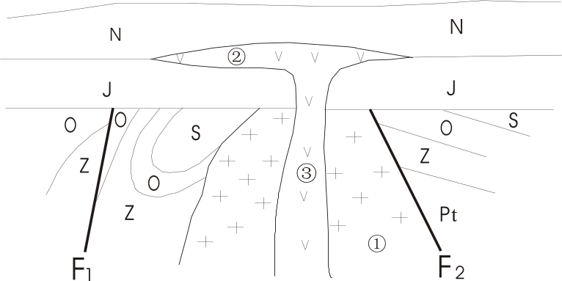

（1）岩体①的产状类型为 谐和侵入体 ，其形成时代为 S 之后 J 之前。
（2）岩体②形成时代为 N 之后。
（3）岩体③的产状类型为 不谐和侵入体 。
（4）岩体①与Pt的接触关系为 断层接触 ，与J的接触关系为 沉积接触 ，与S的接触关系为 侵入接触 。
（5）Z与O的接触关系为 整合接触关系 ，O与S接触关系为 整合接触关系 ，O与J的接触关系为 不整合接触关系 。
（6）断层F₁的类型为 逆 断层，形成时代为 S 之后， J 之前。
（7）F₁右旁由S 、O、Z组成的褶皱类型为（按轴面分类） 斜歪褶皱（不怎么确定） 。

